**הטכניון - מכון טכנולוגי לישראל**

**הפקולטה להנדסת חשמל**



מעבדה 1א' 044157

ואווירונאוטיקה 044099

תכן סכמתי

תדריך מעבדה

גרסה 1.85

קיץ 2020

|  |  |  |  |
| --- | --- | --- | --- |
| מועד | ביצוע עד סעיף | שם המדריך בפועל | תאריך |
| ביצוע הניסוי | סוף | אלון מזרחי | 13/08/2020 |
| השלמת חלקים חסרים -1 |  |  |  |
| השלמת חלקים חסרים -2 |  |  |  |

|  |  |  |
| --- | --- | --- |
| סטודנט | שם פרטי | שם משפחה |
| 1 | ליאור | דביר |
| 2 | נועם | אילתה |

תוכן עניינים

1 מטרות הניסוי 3

2 תרגול מודרך ראשון NAND 4

3 תרגול עצמאי ראשון MUX 5

3.1 הפעלת הכלי QUARTUS 17.0 5

3.2 שרטוט המעגל 6

3.3 קומפילציה וטיפול בשגיאות 7

3.4 סימולציה (לא לאווירונאוטיקה) 7

3.5 הקצאת הדקים 9

3.6 קונפיגורציה (תכנות/צריבה) של הרכיב 11

3.7 בדיקת התכן על הכרטיס 11

4 מונה רגיל 12

4.1 מונה – סימולציה (לא לאווירונאוטיקה) 14

4.2 מונה – בדיקה על הכרטיס 15

5 מונה מתנפח 18

5.1 מונה מתנפח – תכן 19

5.2 מונה מתנפח – סימולציה (לא לאווירונאוטיקה) 20

5.3 מונה מתנפח – בדיקה על הכרטיס 21

6 תכן הירארכי 21

6.1 חיבור שעון מהיר ומחלק תדר - הסבר 22

6.2 חיבור של תצוגת SEVEN SEGMENTS - הסבר 23

6.3 מונה מתנפח הירארכיה עליונה – בדיקה על הכרטיס 23

7 גיבוי העבודה 23

# מטרות הניסוי

ניסוי זה מציג את המאפיינים הבסיסיים של כלי הפיתוח **Quartus Prime 17** ושל הכרטיס המתתכנת **10DE**. במהלך הניסוי תלמד כיצד להשתמש בכלי הפיתוח על מנת ליצור תכן באמצעות תיאור סכמתי. תלמד כיצד לבצע מטלות ראשוניות כגון:

* יצירת תיאור גרפי/סכמתי של מערכת
* ביצוע סינתזה וקומפילציה מלאה לתכן
* ביצוע סימולציה של המערכת (הסטונטים לאווירונאוטיקה לא עושים סימולציות)
* הקצאת הדקים לכניסות ויציאות של המערכת
* תכנות המערכת על גבי הכרטיס
* בדיקת התכן על הכרטיס
* שמירת קבצים ושמירת פרויקט כקובץ וכארכיב

אופן הביצוע של הפעולות השונות מתואר בתקציר ההפעלה **QUARTUS17 COOK BOOK**.

**קובץ עזר נתון** במודל למעבדה זו: קובץ ארכיב של פרויקט **SchematicLabStudents.qar**

***רשום את השעה בה התחלת את המעבדה: 9:05***

# תרגול מודרך ראשון NAND

**מטרה**: לימוד ראשוני של הכלי Quartus והכרטיס המתתכנת **10DE**.

המדריך מרכז את תשומת הלב של הסטודנטים וכולם ביחד, כל אחד בעמדתו, על פי הנחיות המדריך, מבצעים את הפעולות, כל זוג על המחשב שלו, כך שבאופן מרוכז עוברים פעולה פעולה.

ראה סרטונים במודל

יש לפתוח גם את ה- **COOK BOOK QUARTUS 17** ולעקוב במקביל אחרי הוראות ההפעלה של תוכנת הקוורטוס.

|  |  |
| --- | --- |
| הפעלת הכלי | הורדת קובץ הארכיב .QAR.* מהמודל לתיקיה בדסקטופ לקובץ ששמו מכיל את תאריך  SchematicLabStudents_2_3_20  פתיחת הכלי ע"י הפעלת ה- QAR . |
| שרטוט המעגל | פתיחת קובץ NAND חלקי אשר חסרה לו כניסה אחת  הוספת הכניסה החסרה במקום חיבור אדמה  מתן שם לכניסה |
| קומפילציה וטיפול בשגיאות | הסבר על שלוש אפשרויות הקומפילציה  קומפילציה  קריאת חלון שגיאות  קריאת דוח קומפילציה |
| סימולציה (לא לאווירונאוטיקה) | פתיחת קובץ UNIVERESITY  לקיחת סיגנלים  יצירת גלים לכניסות  שמירת הקובץ  שגיאות נפוצות SV / VHDL  הרצה וצפייה בתוצאות |
| הקצאת הדקים + Pin Planner | קובץ TCL –דוגמה לשורה  סימון תאריך למעלה  מחיקת הדקים ישנים ALL  הרצת TCL  PIN PLANNER דגש על 3.3.V  קומפילציה נוספת |
| צריבה של הרכיב | הדלקת הכרטיס  פתיחת הצורב  הגדרת חומרה USB  קריאת הכרטיס 10DE  הבאת קובץ SOF.*  צריבה |
| בדיקת התכן על הכרטיס | הפעלת המפסקים ובדיקת תוצאה נכונה; – צילום טלפון |
| שמירת פרויקט ויצירת קובץ ארכיבQAR | בחירת תיקיה נכונה (אחת למעלה)  פעולת הארכיב יוצרת קובץ עם סיומת *.qar.  הדגמה איך נראית תיקיה |
| סגירה/פתיחה שלQuartus | סגירת ה- Quartus  הבדל בין פתיחת ארכיב ופתיחת פרויקט |

# תרגול עצמאי ראשון MUX

**מטרה**: לימוד עצמאי של הכלי Quartus והכרטיס המתתכנת **10DE**.

לשם כך נשתמש במערכת ניסוי פשוטה: מימוש של בורר בעל ממדים 2=>1 באמצעות שערים לוגיים.

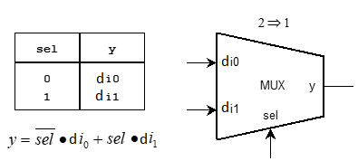

הפעלת הכניסות של הבורר תיעשה באמצעות לחצנים ומתגים של הכרטיס.

תוצאת הפעולה של הבורר תוצג על אחת הנוריות שעל הכרטיס.

## הפעלת הכלי QUARTUS 17.0

* צור תיקיה חדשה למעבדה זו, למשל בשם Schematic על הדסקטופ שלך (אם לא יצרת כבר).

**הערה: יש להקפיד ולעבוד בכונן Zאו על הדסקטופ ולא להשאיר קבצים ב- DOWNLOADS**

**יש לתת שמות לספריות ולקבצים באנגלית (אותיות וספרות) וללא רווחים וסימנים   
(מותר הסימן _ )**

* העבר את קובץ הארכיב שיצרת קודם לתיקייה זו ותפתח את הפרויקט

**הנחיה: לביצוע הפעולות השונות בכל שלבי העבודה ניתן ומומלץ להיעזר בפרק המתאים ב-  
 COOK BOOK QUARTUS 17.**

השתמש בחלון הניווט של קבצי הפרויקט וודא שתכולת הקבצים דומה לזו: (יתכנו שינויים קלים עם שינוי הגרסאות)

בתצוגת הירארכיה עליונה:

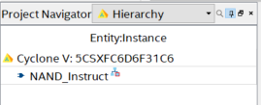

בתצוגה של רשימת קבצים:

מכאן והלאה כל קבצי הפרויקט יישמרו בתיקייה שלו. 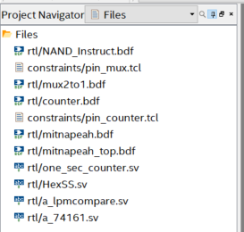

## שרטוט המעגל

בפרויקט שפתחת קיים **קובץ גרפי ריק** בשם **mux2to1**.

* נווט אליו בעזרת תפריט ה- FILES שקיים בנווטן:

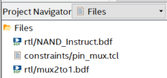

* הגדר אותו כהירארכיה עליונה כ- Top level entity או בקיצור כ- **TOP**.

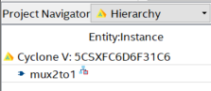

* פתח אותו, הוא בעצם קובץ גרפי ריק.
* שרטט בו את המעגל שלהלן ושמור אותו.

**שימו לב שהשרטוט נקי, ללא חוטים וצמתים מיותרים!**

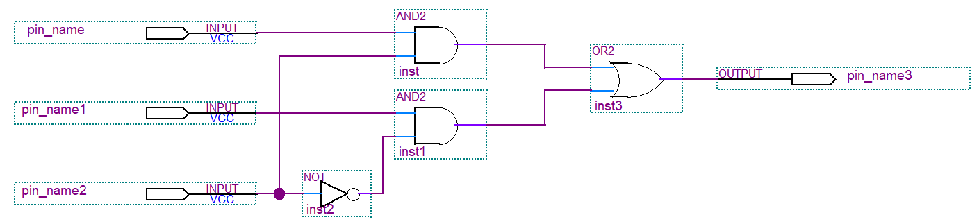

דוגמה

* שנת את השמות של הדקי הכניסות והיציאה שהמערכת נתנה אוטומטית (pin_namei) לשמות שלך:   
  + כניסות: sel, di0, di1
  + יציאה: y
* הראה את השרטוט למדריך המעבדה שלך והוסף אותו לדו"ח.

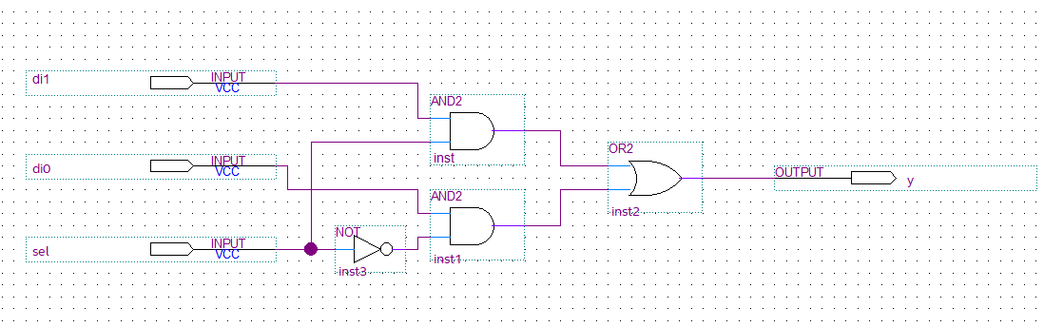

***קרא למדריך, רשום את השעה בה הוא ראה את המעגל: 9:22***

## קומפילציה וטיפול בשגיאות

בשלב ראשון מספיק לבצע **קומפילציה מסוג Analysis and Elaboration לבדיקת שגיאות בסיסיות**

* קמפל את התכן mux אנליזה ואבלואציה *(העזר בפרק המתאים בCOOK BOOK )*.

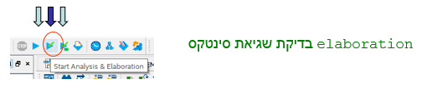

* אם קיבלת שגיאה תקן וקמפל שוב.

***קרא למדריך, רשום את השעה בה הוא ראה את המעגל: 9:22***

## סימולציה (לא לאווירונאוטיקה)

**לביצוע הפעולות שלהלן *העזר בפרק המתאים בCOOK BOOK* .**

היות והשלב הבא בפתוח הוא סימולציה כעת יש לבצע **קומפילציה מסוג Analysis and Synthesis** הדרושה לפני סימולציה. פעל לפי השלבים הבאים:

* בצע סינתזה לתכן mux.

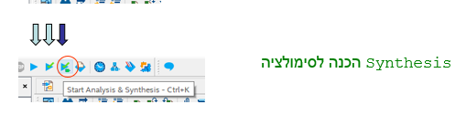

* פתח קובץ סימולציה חדש מסוג *.VWF University Program VWF
* כדי לאפשר סימון בקלות בחר את האפשרות **Edit ->** **Snap to grid**
* בחר את האותות שתרצה לראות בסימולציה (3 קווי כניסה וקו יציאה אחד).
* קבע ערכים לשלושת קווי הכניסה. כלול בהם את כל 8 הצירופים 000......111.
* כדי לקבל בקלות את כל 8 הצירופים האפשריים ניתן להגדירם **כשעונים בשלושה תדרים שונים**.
* במידת הצורך בחלון הסימולציה שנה את הגדרת הסימולציה ל- VERILOG או לVHDL



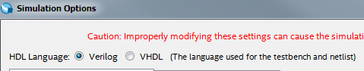

* שמור את קובץ הסימולציה בתיקית הפרוייקט (זו שהירארכית **מעל** OUTPUTFILES) בשם שקבעה המערכת

שים לב: לא לשנות את השם של קובץ הסימולציה שהמערכת קובעת

* בצע סימולציה פונקציונלית .

**הערה: במידה ויש שגיאת והסימולציה לא רצה היעזר בפרק שבסוף ה COOK BOOK - פתרון לתקלות סימולציה אופיניות.**

* בדוק את אות היציאה שהתקבל. וודא שהתקבלו ערכים נכונים ביציאה עבור כל צירופי הכניסות.
* הוסף את תוצאות הסימולציה שלך לדו"ח:

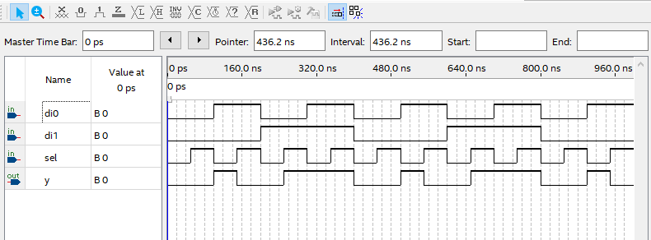

***קרא למדריך, רשום את השעה בה הוא ראה את המעגל: 9:27***

## הקצאת הדקים

**לביצוע הפעולות שלהלן *העזר בפרק המתאים בCOOK BOOK* .**

* פתח את הקובץ הנתון pin_mux.tcl.
* במידת הצורך שנה את מאפייני ה"חיפוש"

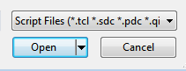

**קובץ מסוג pin*.tcl**. מכיל רשימת הדקים כללית של כרטיס ה- 10DE. קובץ ספציפי מכיל הגדרות ספציפיות למערכות ספציפיות.

* הקובץ pin_mux.tcl כבר מוכן עבורך לתכן ה mux -, ראה את הפינים הבאים שבטבלה.
* אין צורך לשנותו ואין צורך להעתיקו לקובץ אחר.
* ודא שהעריכה בקובץ הנתון תואמת את השמות במעגל שלך, לפי הטבלה הבאה:

|  |  |  |
| --- | --- | --- |
| Pin on Cyclone Device | Name on board | Signal Name |
| PIN_AB30 | SW[0] | sel |
| PIN_AJ4 | KEY[0] | di0 |
| PIN_AK4 | KEY[1] | di1 |
| PIN_AA24 | LEDR[0] | y |

**הערה: אין צורך לסגור בהערה (הסימן #) שורות שאינן בשימוש.**

* בצע את הקצאת ההדקים ע"י הרצת קובץ ההדקים.
* הרץ קומפילציה מלאה. (היות והשלב הבא הוא הורדת התכן לכרטיס).

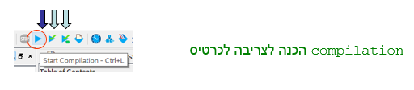

**שים לב: יש להריץ קומפילציה מלאה שוב אחרי כל שינוי בקובץ ההדקים והרצה של  
קובץ ה- TCL Script!**

* הוסף לדו"ח את דף הסיכום של הקומפילציה

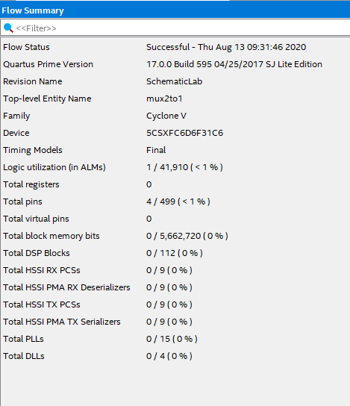

**ודא שצריכת המשאבים אינה אפס. צריכת משאבים (Logic utilization ) אפס מעידה על שגיאה ובמקרה זה יש לבדוק את נכונות התכן.**

* בדוק בעזרת ה- Pin Planner שהקצאת ההדקים התבצעה כנדרש.
* וודא שכל הכניסות והיציאות מופיעות ומוגדרות כ-3.3V.
* הוסף לדו"ח את תמונת ה- Pin Planner (כלול בתמונה רק את ההדקים הרלוונטים לתכן הנוכחי).

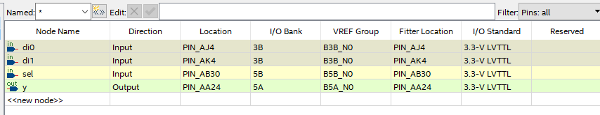

***קרא למדריך, רשום את השעה בה הוא ראה את המעגל: 9:34***

## קונפיגורציה (תכנות/צריבה) של הרכיב

מערכת הניסוי כוללת את חלקים:

* כרטיס 10DE וספק מתח (שנמצאים בקופסה על המדף שמעל השולחן).
* מחשב PC. הכרטיס מתחבר למחשב דרך קבל USB שנמצא על שולחן העבודה.

**שים לב: אסור לחבר/לנתק את כבל ה- USB או רכיבים אחרים אל או מהמחשב!**

**במידה וקיימת בעיה יש לפנות למדריך שלך או למהנדס המעבדה!**

**לביצוע הפעולות שלהלן *העזר בפרק המתאים בCOOK BOOK***.

* הפעל (הדלק) את כרטיס) DE10 הוא כבר מחובר למחשב ולחשמל)
* ב- Quartus הפעל את הצורב Programmer והגדר אותו כמוסבר ב- BOOK COOK.
* ראה שהחומרה מוגדרת. אם לא הגדר את החומרה.

**שים לב: הקובץ לצריבה *.sof נמצא בתיקית output_files . שם הקובץ *.sof נשאר כשם הפרויקט ולא משתנה עם שינוי שם ה- TOP.**

* בצע קונפיגורציה של התכן (במילים אחרות תכנות הכרטיס או צריבה אל הכרטיס).

## בדיקת התכן על הכרטיס

* אחרי שצריבת הרכיב עברה בהצלחה, בדוק שהבורר עובד נכון. השתמש לשם כך במתג ובלחצנים והתבונן בנורית המוצא.

**שים לב: הלחצנים עובדים בלוגיקה הפוכה, בלחיצה הם "0" לוגי**

* ספציפית, בחר באמצעות SW0 (המתג הימני ביותר שמשמש ככניסת sel) את אחת הכניסות של הבורר (הכניסות di0 או di1 של הבורר). הקש כמה פעמים על הלחצן הנבחר ובדוק שהנורית מגיבה (תגובה הפוכה). מאידך הקשה על הלחצן שלא נבחר איננה משפיעה על היציאה.
* החלף את מצבו של המתג SW0 ובדוק את השפעת הלחצן השני.
* הראה את התוצאות למדריך המעבדה!

***קרא למדריך, רשום את השעה בה הוא ראה את המעגל: 9:42***

# מונה רגיל

**מטרה**: **לממש מונה של 4 ביט שנטען לערך קבוע 3 בכל פעם שהוא מגיע לערך 13.**

* פתח את הקובץ הגרפי הנתון בשם **counter** בו **קיים תכן התחלתי שעליך להשלים**.
* הגדר אותו כהירארכיה עליונה, כ- TOP”". (אפשר גם בעזרת לחצן ימני על הקובץ בתצוגת Files)

נתון **מונה מסוג a_74161 הקסדצימלי** (מונה שסופר במודולו 16

נתונה טבלת האמת שלו:

|  |  |  |  |  |  |  |  |
| --- | --- | --- | --- | --- | --- | --- | --- |
|  | QD,QC,QB,QA | D,C,B,A | loadn | ENT | ENP | CLK | resetN |
| Reset | 0000 | x | x | x | x | x | 0 |
|  | previous count | x | x | x | x | 0, 1, ↓ | 1 |
|  | previous count | x | x | X | 0 | **↑** | 1 |
|  | previous count | x | x | 0 | X | **↑** | 1 |
| Load | D,C,B,A | D,C,B,A | 0 | 1 | 1 | **↑** | 1 |
| Increment | count+1 | x | 1 | 1 | 1 | **↑** | 1 |

**כניסות המונה:**

* כניסת שעון CLK
* כניסת איפוס אסינכרונית CLRN: resetN שפעילה בנמוך
* כניסת טעינה סינכרונית LDN: שפעילה בנמוך
* כניסות אפשור של ספירה סינכרונית: המונה מתקדם רק כאשר שתי הכניסות ENP ו- ENT ב- '1' לוגי
* כניסות נתונים (4 קווים) הקסדצימליים: לטעינת מספר כלשהו (Data_in) A - D

**יציאות המונה**:

* המספר המופק ביציאה של 4 ביט count (QA – QD)

האיור הבא מתאר את הכניסות והיציאות של יחידת המונה.

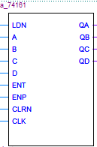

* **הוסף לתכן הנתון לך לוגיקה צירופית** בין יציאות המונה לפונקצית הטעינה שלו, דרך שער NAND נתון, כך שתתבצע טעינה לערך החדש (3) כאשר המונה מגיע לערך הנתון (13).
* **כמו כן חבר את יציאות המונה להדק מוצא (output) כוקטור,** כמו בדוגמה להלן. בצורת וקטור אפשר יהיה להציג את ערך המונה כמספר עשרוני/הקסדצימלי בסימולציה**.**

**שים לב:**

* **שאפשר לעשות חיבורים באמצעות מתן שמות זהים במקום העברת חוטים פיזיים. היעזר גם ב-COOK BOOK**
* **שהשרטוט נקי, ללא חוטים וצמתים מיותרים ושכל הכניסות מוגדרות**

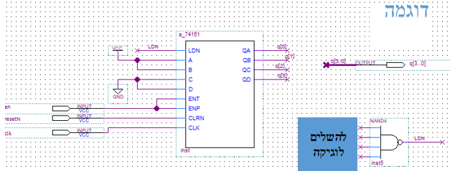

* צרף את התכן הסכמתי שלך לדו"ח:

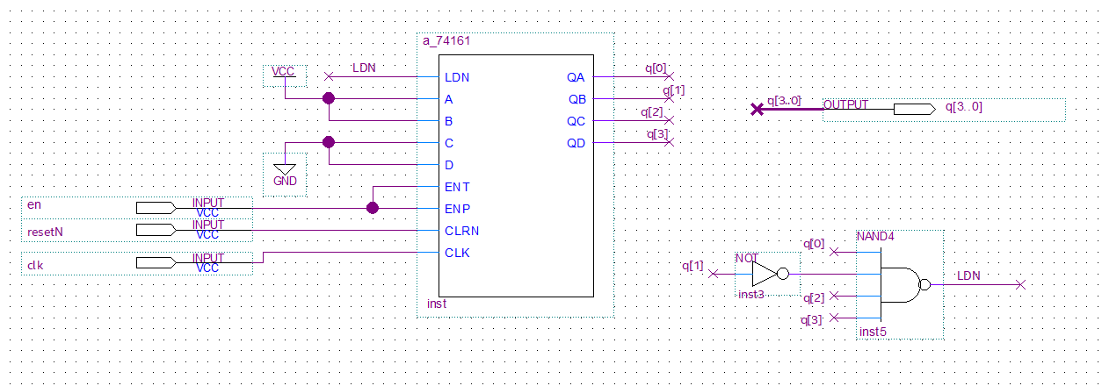

* בצע סינתזה ושמור כאן את דף הסיכום של הקומפילציה.

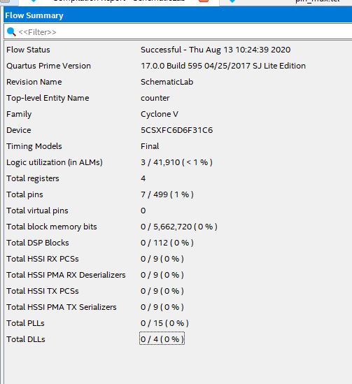

***קרא למדריך, רשום את השעה בה הוא ראה את המעגל: 10:23***

## מונה – סימולציה (לא לאווירונאוטיקה)

* בצע סימולציה למעגל ובדוק שבמערכת שלך התקבלו תוצאות סימולציה תקינות
* שמור את קובץ הסימולציה בתיקית הפרוייקט (זו שמעל OUTPUTFILES)
* שנה במידת הצורך VHDL- VERILOG
* ראה מעקפים נוספים לבעיות ב COOKBOOK
* להזכירכם כל סימולציה מתחילה בRESET קצר
* בסימולציה יש לבדוק את כל הכניסות, כל היציאות וכל מקרי הקצה, כלומר:
  + בדוק מצב RESET אסינכרוני במהלך הספירה – שים לב שRESET פעיל בנמוך
  + בדוק מצב "כיבוי" ENABLE בזמן הספירה (שימוש נכון ב- ENP (ENT
  + וודא ביצוע LOAD בזמן הספירה במקום הנכון
  + יש לוודא תצוגה בעשרוני או HEX לא בבינארי
* הוסף לדו"ח תדפיס של תוצאות הסימולציה:

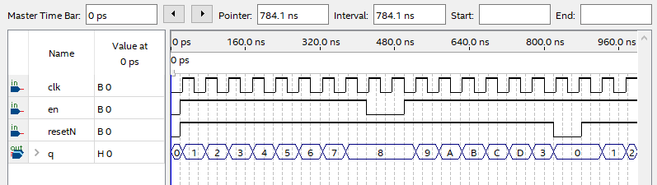

***קרא למדריך, רשום את השעה בה הוא ראה את המעגל: 10:46***

## מונה – בדיקה על הכרטיס

**הקצאת הדקים**

* בקובץ ההדקים הנתון **pin_counter.tcl** בדוק שההגדרות שלך מתאימות לאלה שבקובץ. אם לא עדכן את הקובץ או ההגדרות שלך לפי הצורך.
* הקצה הדקים על ידי הרצת קובץ ההדקים.
* שים לב שלחצן מחובר כשעון המערכת. לכן כל לחיצה על לחצן זה תהווה פעימת שעון אחת.

**שימו לב לסוגריים המרובעים בשם הסיגנל השייך לBUS למשל q[0]**

* השלם בטבלה הבאה הפרטים החסרים:

|  |  |  |
| --- | --- | --- |
| אות הכניסה/יציאה | סוג הכניסה לחצן או מפסק  סוג היציאה – נורית או 7SEG | מחובר ל- |
| clk | לחצן | KEY[1] |
| resetN | לחצן | KEY[0] |
| en | מפסק | SW[0] |
| q[0]-q[3] | נוריות אדומות | LEDR[0]-LEDR[3] |

* הוסף לדו"ח את קטעי ההקצאה מקובץ הTCL .

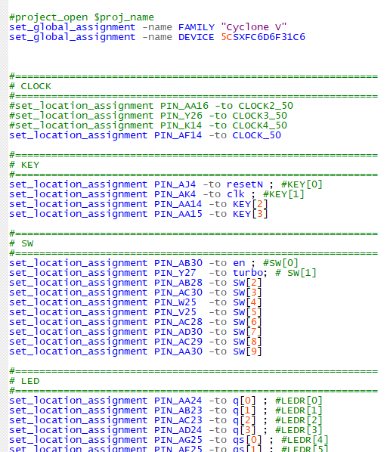

* בצע הקצאת הדקים ע"י הרצת הקובץ הדקים
* הרץ קומפילציה מלאה
* בדוק בעזרת ה- Pin Planner שהקצאת ההדקים התבצעה כנדרש והוסף את תמונת ה Pin Planner הרלוונטית לדו"ח

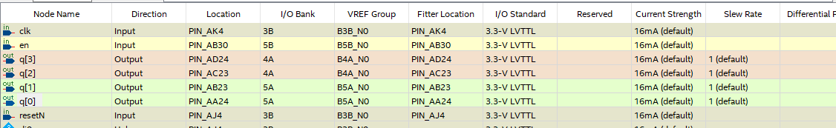

**צריבה ובדיקה על הכרטיס**

* צרוב את המונה לכרטיס.

**שים לב ששם קובץ הצריבה לא השתנה ונשאר MUX ( כשם הפרויקט) ורק שעת היצירה שלו משתנה**

* הפעל ובדוק את כל המצבים המעניינים (כולל אפשור ואיפוס)
* הראה למדריך

***קרא למדריך, רשום את השעה בה הוא ראה את המעגל: 10:59***

# מונה מתנפח

**מטרה**: **לבנות בתכן גרפי מונה מתנפח**

* פתח, בפרויקט הקיים, את קובץ השרטוט (SCHEMATIC) הנתון בשם **mitnapeah.bdf** והגדר אותו כהירארכיה עליונה, כ- **TOP**”".

בקובץ זה ממומש חלקית מונה ששיא ספירתו הולך וגדל. בתחילת הספירה (מיד לאחר איפוס המונה), הספירה המרבית של המונה מגיעה ל - 0:



במחזור הספירה הבא, הספירה המרבית מגיעה ל – 1, במחזור הספירה הבא היא מגיעה ל – 2, אחר כך ל – 3 וכן הלאה. בסופו של דבר מחזור הספירה עולה ומגיע לספירה מרבית עד 15:



לאחר מכן, המונה מתאפס והספירות המרבית שלו שוב עולה 0, 1, 2, 3 וכו.

## מונה מתנפח – תכן

בצורה סכמתית ניתן להציג את המונה המתנפח כך:

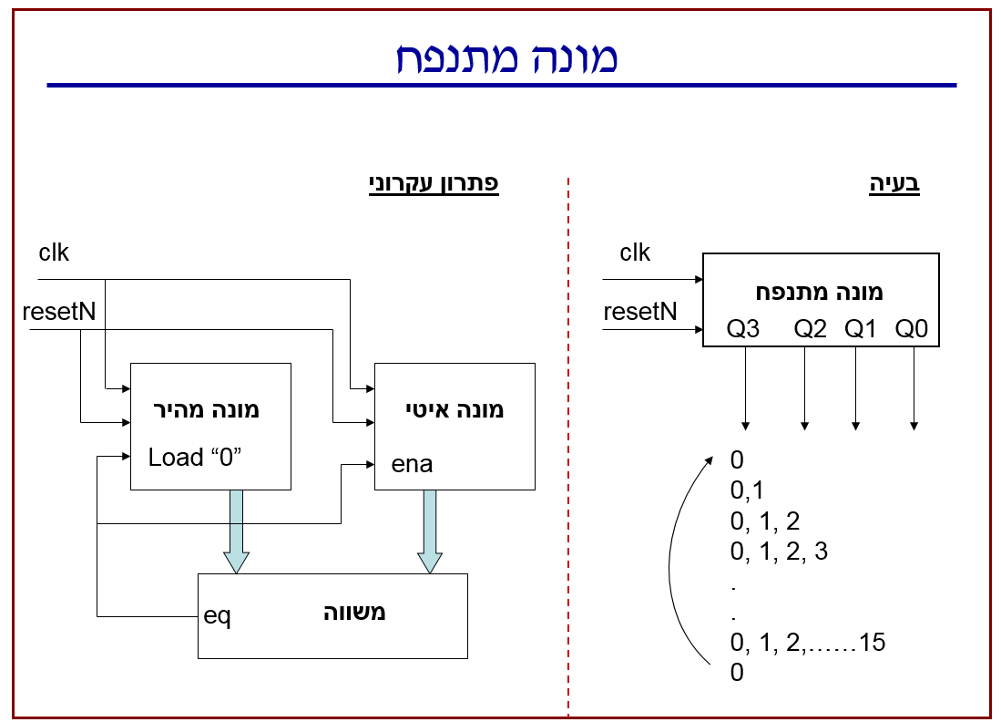

* התבונן בשרטוט של המונה המתנפח הנתון. זהה את חלקי המונה המתנפח (מונה איטי, מונה מהיר ומשווה) והשלם את הטבלה הבאה (השורה הראשונה נתונה לך חלקית): נתונים חיבורי השעון ו- RESETN, וגם כניסות הטעינה.

|  |  |  |  |
| --- | --- | --- | --- |
| הרכיב (שם בשרטוט) | תפקיד ואופן פעולה | כניסות שיש להשלים חיבור | יציאות מחוברות ו/או יציאות שיש להשלים חיבור |
| A_74161 | מונה מהיר סופר כל הזמן. טוען '0' כששני המונים שווים | LDN לחבר ל-NOT(aeb)  ENT ENP לחבר ל-en | qs[3..0] מחובר לנוריות מוצא |
| A_74161 | מונה איטי סופר כל פעם ששני המונים שווים | ENP לחבר ל – aeb | q[3..0] מחובר לנוריות מוצא |
| a_lpmcompare_ | משווה בין ערכי המונים |  | Aeb מחובר דרך שער NOT ל LDN המונה המהיר  Aeb מחובר ל ENP המונה האיטי |

שני המונים זהים, רכיב 74161_A.

המשווה הוא רכיב שנתון, עם טבלת האמת הבאה (היציאה שלו "1" לוגי כאשר שתי הכניסות שלו זהות. כל כניסה - וקטור של ארבע סיביות):

|  |  |  |  |
| --- | --- | --- | --- |
| aeb | **Datb[3..0]** | | **Dataa[3..0]** |
| 1 | **Datab[3..0]** | **Datab[3..0]** | |
| 1 | **Dataa[3..0]** | **Dataa[3..0]** | |
| 0 | y | **x** | |

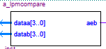

* בתכן הנתון לך השלם את החיבורים החסרים לפי הלוגיקה והוסף את התכן השלם לדו"ח.

**הערות**

* **מותר להוסיף שערים לוגיים לשרטוט**
* **למונה רק 4 סיביות ולכן אחרי 15 הוא חוזר אוטומטית ל-0**

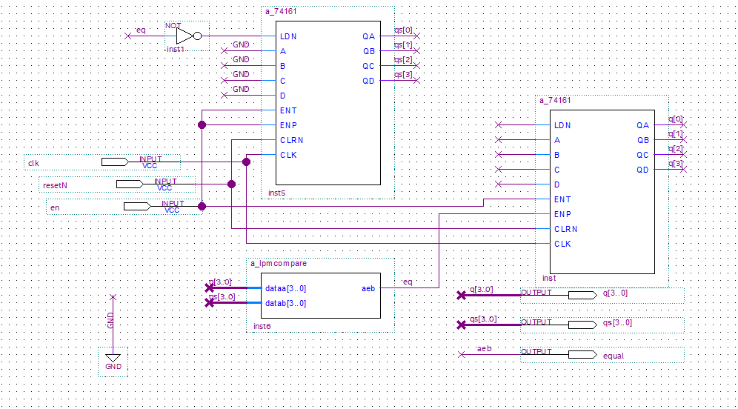

## מונה מתנפח – סימולציה (לא לאווירונאוטיקה)

* הרץ סינתזה
* בצע סימולציה למעגל. הצג את שני המונים וכל הסיגנלים הרלוונטיים כמפורט להלן ובדוק שבמערכת שלך מתקבלות תוצאות סימולציה תקינות.

**שימו לב כדי לדגום סיגנלים פנימיים יש לחברם ליציאות חיצוניות (פינים Output)**

* בסימולציה יש לבדוק את הדברים הבאים:
  + כל הכניסות (שעון EN ו- RESETN),
  + כל היציאות (מונה מהיר, מונה איטי, יציאת משווה)
  + פעולות רגילה וכל מקרי הקצה (איפוס, התחלת ספירה, סיום ספירהoverflow והתחלתה מחדש)
  + במידת הצורך הגדל את זמן הסימולציה set end time
  + משתנים נוספים שמעניינים (כמו יציאת המשווה).
* הוסף לדו"ח את תוצאות הסימולציה.

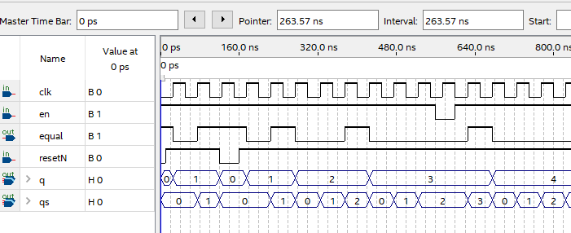

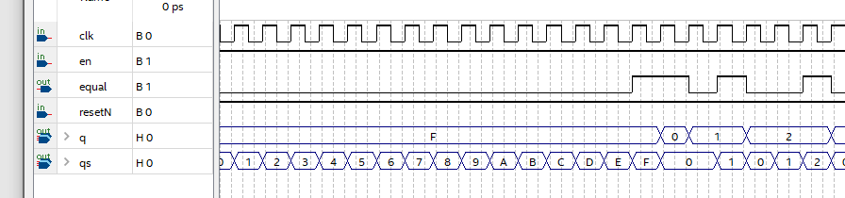

***קרא למדריך, רשום את השעה בה הוא ראה את המעגל: 11:33***

## מונה מתנפח – בדיקה על הכרטיס

* השתמש בקובץ ההדקים של המונה
* בדוק שהשמות תואמים לשמות התכן שלך ובמידת הצורך שנה אותם; **שים לב** שהשעון ממופה ללחצן.
* הרץ את קובץ ה TCL
* הרץ קומפילציה מלאה לתכן

רשום כמה זמן לקחה הקומפילציה (העתק את המספר מהפינה ימנית למטה במסך)



* בדוק את הקצאת ההדקים pin planer
* הורד את המונה המתנפח לכרטיס
* הפעל אותו, בדוק את המצבים השונים והראה למדריך

***קרא למדריך, רשום את השעה בה הוא ראה את המעגל: 11:40***

# תכן הירארכי

**מטרה: להשתמש במונה המתנפח כרכיב מוכן במערכת מורכבת יותר, שכוללת גם שעון אוטומטי וגם תצוגת ספרות דיגיטלית של הכרטיס.**

* צור סימבול מהמונה המתנפח (ראה הוראות ב- COOK BOOK )
* באותו פרויקט פתח את השרטוט הגרפי **mitnapeah_top.bdf** שהוא תכן הירארכי של המונה המתנפח.
* הגדר אותו כ- TOP .

בדיאגרמה הבאה מתוארת ההירארכיה העליונה של המונה המתנפח:

**שים לב לשתי היחידות שנוספו למעגל: מחלק תדר one_sec_counter ותצוגה ספרתית של Seven Segments**

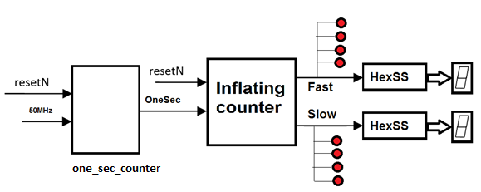

## חיבור שעון מהיר ומחלק תדר - הסבר

המונה המתנפח הופעל עד כה עם אות שעון מלחיצה על לחצן.

בכרטיס 10DE קיים פין שמפיק אות שעון בתדר גבוה של MHZ50.

דרוש להזין אות שעון זה למערכת המונה המתנפח, ע"י שינוי ההגדרה המתאימה בקובץ ההדקים.

שעון זה מהיר מאוד, כך שאי אפשר לראות את השינויים בהתקדמות המונה, ולכן יש צורך להוריד את הקצב שלו לתדר שניתן לראות, למשל ל-1 Hz. **זה נעשה בעזרת רכיב מוכן שנתון לך one_sec_counter**.

**שימו לב- בתרגיל זה כדי לא לחבר אות "אסינכרוני" (מוצא של לוגיקה לכניסת שעון) נשתמש בשעון מהיר לכל המונים / מכונות ונשתמש בשעון איטי ככניסת ENABLE סינכרונית על מנת להאט את פעולתו של המונה המתנפח**

הרכיב **one_sec_counter** קיים בשרטוט שלך. שים לב:

* **המוצאים שלו:**
  + **one_sec** – פולס צר בתדר 1 הרץ, מהווה כניסת אפשורENABLE למונה המתנפח - זהו **חיבור שיש להוסיף**
  + **duty_50** – אות בתדר ½ הרץ לאפשר הבהוב – **לא צריך לחבר**
* **הכניסות שלו**:
  + **כניסת איפוס א-סינכרונית - ה- resetN**
  + **כניסת TURBO -** מאפשרת הפעלת המערכת במהירות פי 10
  + **כניסת השעון – מחוברת לשעון המהיר של הכרטיס** (שהוא אות השעון עם תדר MHZ 50). כדי להזין את השעון הפנימי עם תדר MHZ 50 לכניסת השעון של הרכיב יש לתת את השם המתאים שמופיע בקובץ ההדקים CLOCK_50 להדק הכניסה:



## חיבור של תצוגת SEVEN SEGMENTS - הסבר

להצגת הספירה של המונה המתנפח נשתמש הן בנוריות והן בתצוגת **Seven Segments** (7Seg).

**להצגת מספרים על 7Seg נשתמש ברכיב נתון בשם HexSS. רכיב זה קיים כבר בשרטוט שלך**.

הרכיב מקבל בכניסה מספר הקסדצימלי כווקטור של 4 סיביות ומוציא וקטור של 7 סיביות המתאים לתצוגה 7Seg.

## מונה מתנפח הירארכיה עליונה – בדיקה על הכרטיס

* **הוסף את הסימבול של המונה המתנפח** והחיבורים הנדרשים לשרטוט הנתון, באופן הבא:
  + חבר למונה המתנפח את הכניסות (שעון, resetN ו- Enable)
  + חבר את היציאות (המונה המהיר והאיטי) לנוריות וליחידות ה- **HexSS**
  + חבר את סיבית השוויון equal.
  + וודא שהשמות של היציאות בשרטוט נכונים ומתאימים לTCL HEX0 > < HEX1 > >
* הרץ קובץ הדקים וקמפל את התכן הסופי (אין צורך לבצע סימולציה לחלק זה).
* הורד לכרטיס את המונה המתנפח, הפעל, בדוק תקינות והראה למדריך.
* הוסף את שרטוט המעגל לדו"ח.

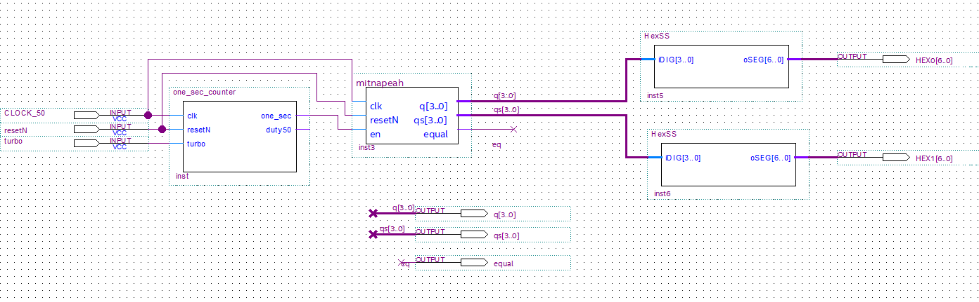

***קרא למדריך, רשום את השעה בה הוא ראה את המעגל: 11:52***

# גיבוי העבודה

* שמור את הפרויקט רגיל וגם כארכיב (באמצעות Project -> Archive Project).
* תגבה את קובץ הארכיב וגם העלה אותו למודל.

**שים לב - יש לשמור את כל הקבצים איתם עובדים במעבדה – כי תשתמש בהם במעבדות הבאות ובפרויקט הסופי**

* שמור וגבה את הדו"ח שלך רגיל.
* שמור את הדוח גם כ- PDF והעלה אותו למודל.

***רשום את השעה בה סיימת את המעבדה: 11:54***